

Техническое задание
на поставку телескопического погрузчика грузоподъемностью от 3–5 тонн в комплекте с навесным оборудованием для нужд Подземной разработки местрождения «Кумтор» ЗАО «Кумтор Голд Компани»

№  п/п | Перечень основных  данных и требований | Основные данные и требования
1. | Место доставки | ЗАО «КУМТОР ГОЛД КОМПАНИ». Кыргызская Республика, г. Балыкчы, ул. Нарынское шоссе, 9.
2. | Заказчик | ЗАО «Кумтор Голд Компани», Подземная разработка
3. | Общие положения | Целью настоящего технического задания является обеспечение производственных потребностей предприятия путём приобретения универсального телескопического погрузчика с необходимым навесным оборудованием для выполнения различных погрузочно-разгрузочных и вспомогательных работ.  Предметом закупки является приобретение одного телескопического погрузчика грузоподъемностью от 3–5 тонн в комплекте с навесным оборудованием:  - Вилы,  - Колесный манипулятор с захватом колес с размером до 30".  Погрузчик должен быть предназначен для погрузки, выгрузки, перемещения различных грузов с помощью вил и монтажу/демонтажу колес горно-шахтного оборудования с модификацией для данной работы.  Погрузчик должен быть новым, не бывшими в употреблении.  Год выпуска – 2025 г.  Количество – 1 комплект.
4. | Свойства окружающей среды | Высота над уровнем моря - 4000 м.  Наружная температура воздуха от – 35 ℃ до +40 ℃
5. | Требования к погрузчику
5.1. | Основные технические характеристики телескопического погрузчика | Параметр и Требуемое значение  - Грузоподъёмность - от 3 до 5 тонн,  - Высота подъёма - не менее 6 метров,  - Тип привода -Полный привод (4x4),  - Тип управления -Закрытая кабина оператора, джойстиковое управление,  - Тип двигателя – Дизельный, турбированный, мощность не менее 70 кВт,  - Условия эксплуатации - Уличные и промышленные, всесезонные  - Температурный диапазон работы от -35°C до +40°C Тип шин - Пневматические, повышенной проходимости, 8.25-15PR14  - Электросистема - 24V,  - Освещение - Светодиодное, всестороннее освещение рабочей зоны  - Отопление и кондиционер – Обязателен.  Адаптация к работе в условиях высокогорья.  Режим работы оборудования круглосуточный, продолжительность технологической смены 11 часов, 365 дней в году.
5.2. | Навесное оборудование (в комплекте) | - Погрузочные вилы  - Грузоподъёмность не менее основной грузоподъёмности погрузчика,  - Регулируемое положение по ширине.  - Колёсный манипулятор с захватом колес  - Совместим с телескопическим погрузчиком,  - Диапазон захвата колес: до 30",  - Управление из кабины.
5.3. | Требования к размерам и конструкции | Габаритные размеры погрузчика должны соответствовать следующим диапазонам: длина – не более 6250, ширина не более – 2500, высота не более – 2540.
5.4. | ЗИП | Поставщик должен поставить вместе с оборудованием комплект ЗИП и ремкомплект на 5000 моточасы.  Поставщик должен гарантировать наличие запасных частей для погрузчика в течение как минимум 5 лет после поставки оборудования.
6. | Гарантийный срок и обучение | Поставщик должен предоставить гарантийный срок на приобретаемое оборудование не менее 24 месяцев со дня ввода в эксплуатации.  Наличие сервис центра и склада запасных частей на территории КР.  В случае отсутствия сервисного центра и склада запасных частей на территории страны Заказчика Поставщик обязуется создать необходимые условия для организации сервисного обслуживания и технической поддержки в стране пребывания Заказчика.  Поставщик вместе с оборудованием обязуется предоставить полную техническую документацию (чертежи, сертификаты соответствия, технические паспорта, инструкции по эксплуатации, каталог запасных частей и другие необходимые документы для безопасной эксплуатации, а также для прохождения таможенного оформления и регистрации в государственных органах КР). Все документы должны быть предоставлены как в электронном виде, так и в бумажном на русском и английском языках.
7. | Приемка оборудования | Приемка оборудования по качественным и количественным показателям производиться на территории рудника «Кумтор» с участием представителя Поставщика.
8. | Запуск | Все затраты за дополнительные работы выявленные в ходе проверки оборудования несет Поставщик.
9. | Критерии оценки качества | После ввода в эксплуатацию в течение гарантийного срока производится оценка погрузчика. Характеристика должна соответствовать заводским показаниям.  В случае выявления несоответствий наших требований Поставщик берет на себя все затраты по их устранению.
10. | Условия оплаты и сроки поставки | Условия оплаты: согласно Договору.  Доставка осуществляется за счет и силами Поставщика.  Условия поставки: для нерезидентов КР- DAP, для резидентов КР -DDP.  Место доставки: Кыргызская Республика, г. Балыкчы, ул. Нарынское шоссе, 9.  Срок поставки: не более 60 календарных дней с момента подписания Договора Сторонами.  Сборка и ввод в эксплуатацию в установленные сроки Заказчиком.
11. | Технические регламенты и стандарты | Оборудование должно соответствовать требованиям, установленным действующим Техническим регламентом Таможенного союза (ТР ТС 010/2011) «О безопасности машин и оборудования» и другими действующими требованиями ЕАЭС (при необходимости).
12. | Примечание | Требования, указанные в настоящем ТЗ, является ориентировочным и может быть скорректировано в процессе обсуждения с потенциальными поставщиками.
13. | 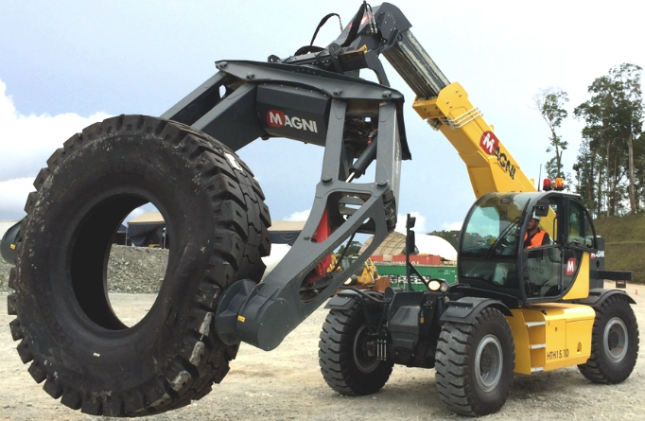  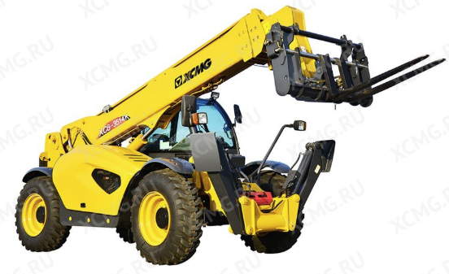  Иллюстрационное фото из интернета  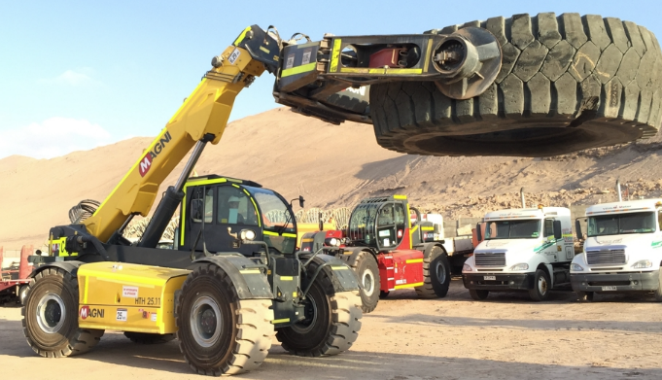  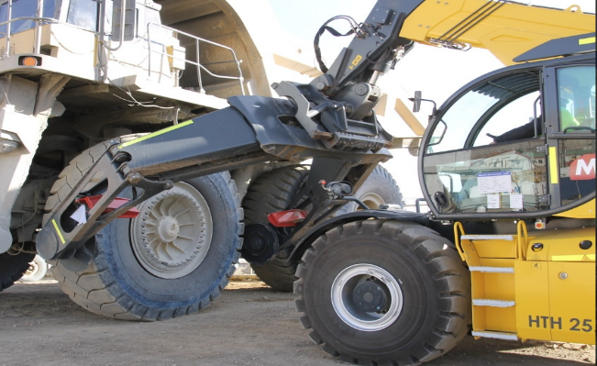

Terms of Reference
for the supply of a telescopic loader with a lifting capacity of 3–5 tons, complete with attachments, for Kumtor Underground Mine, Kumtor Gold Company CJSC

Item  № | List of basic data and requirements | Basic data and requirements
1. | Delivery Location | KUMTOR GOLD COMPANY CJSC, 9 Naryn highway, Balykchy, Kyrgyz Republic.
2. | Client | Kumtor Gold Company CJSC, Underground Mining.
3. | General provisions | The purpose of these Terms of Reference is to ensure the operational needs of the enterprise by purchasing a universal telescopic loader equipped with the required attachments to perform a range of loading, unloading, and auxiliary operations.  The subject of the purchase is one (1) unit of telescopic loader with a lifting capacity of 3–5 tons, complete with attachments:  - Forks,  - Wheel manipulator with a wheel grip for wheels up to 30 inches.  The loader shall be designed for loading, unloading, and moving various loads using forks and for mounting/dismounting the wheels of mining equipment, incorporating the necessary modifications to perform these operations.  The loader shall be new and not used.  Year of manufacture: 2025.  Quantity: 1 set.
4. | Environmental conditions | Altitude above sea level: 4,000 meters.  Outdoor air temperature: - 35 ℃ to +40 ℃.
5. | Requirements for the loader
5.1. | Main technical specifications of the telescopic loader | Parameter and required value  - Lifting capacity: 3 to 5 tons.  - Lifting height: at least 6 meters.  - Drive type: all-wheel drive (4x4).  - Control type: closed operator cabin equipped with joystick controls.  - Engine type: diesel, turbocharged, with a rated power of at least 70 kW.  - Operating conditions: suitable for outdoor and industrial use, all-season.  - Operating temperature range: -35°C to +40°C.  Tire type: pneumatic, high-traction, 8.25-15PR14.  - Electrical system: 24 V.  - Lighting: LED, providing all-around illumination of the work area.  - Heating and air conditioning: required.  Adaptation for operation in high-altitude conditions.  Equipment operating mode: round-the-clock, with 11-hour shifts, 365 days per year.
5.2. | Attachments (supplied as part of the complete set) | - Lifting forks  - Lifting capacity: at least equal to the loader’s rated capacity.  - Width-adjustable position.  - Wheel manipulator with wheel-gripping attachment  - Compatible with the telescopic loader.  - Wheel grip range: up to 30 inches.  - Cab-operated control.
5.3. | Size and design requirements | The loader’s overall dimensions shall comply with the following limits: length – max. 6,250 mm, width – max. 2,500 mm, height – max. 2,540 mm.
5.4. | Spare Parts and Accessories | The Supplier shall deliver, along with the equipment, a set of spare parts and a repair kit for 5,000 operating hours.  The Supplier shall guarantee the availability of spare parts for the loader for at least 5 years after the equipment has been delivered.
6. | Warranty period and training | The Supplier shall provide a warranty period of no less than 24 months for the purchased equipment, starting from the date of commissioning.  Service center and spare parts warehouse within the territory of the Kyrgyz Republic shall be available.  If service center and spare parts warehouse are not available within the Client’s country, the Supplier shall establish the necessary arrangements to ensure proper maintenance and technical support at the Client’s location.  The Supplier shall provide, along with the equipment, complete technical documentation (drawings, certificates of conformity, technical passports, operating instructions, spare parts catalogs, and any other documents required to ensure safe operation, facilitate customs clearance, and support registration with the relevant state authorities of the Kyrgyz Republic). All documents shall be provided both in electronic and hard copy formats, in Russian and English.
7. | Equipment acceptance | The equipment shall be inspected and accepted for both quality and quantity at the Kumtor Mine, with the participation of the Supplier’s representative.
8. | Commissioning | All costs for additional work identified during the equipment inspection shall be borne by the Supplier.
9. | Quality evaluation criteria | After commissioning, the loader shall be evaluated during the warranty period. Evaluation results shall comply with the manufacturer's specifications.  In the event of non-compliance with KGC requirements, the Supplier shall bear all costs for its elimination.
10. | Payment and delivery terms | Payment terms: as specified in the Agreement.  The equipment shall be delivered at the Supplier’s expense and responsibility.  Delivery terms: for non-residents of the Kyrgyz Republic – DAP, for residents of the Kyrgyz Republic – DDP.  Delivery location: 9 Naryn highway, Balykchy, Kyrgyz Republic.  Delivery deadline: no more than 60 calendar days from the date of signing the Agreement by the Parties.  Assembly and commissioning shall be completed within the deadlines specified by the Client.
11. | Technical regulations and standards | The equipment shall comply with the requirements established by the applicable Technical Regulations of the Customs Union (TR CU 010/2011) “On the Safety of Machinery and Equipment” and other applicable EAEU requirements (if necessary).
12. | Note | The requirements set forth in these Terms of Reference are provisional and may be revised during negotiations with potential suppliers.
13. | Illustrative image sourced from the Internet

